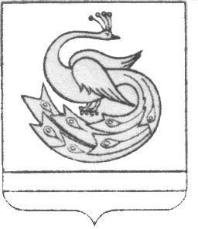
СОВЕТ ДЕПУТАТОВ БОРИСОВСКОГО СЕЛЬСКОГО ПОСЕЛЕНИЯ

РЕШЕНИЕ

« 04 » августа 2016 г. № 11

О внесении изменений в решение
Совета депутатов Борисовского
сельского поселения от 06.06.2012г
№ 14 «Об утверждении Правил благоустройства территории Борисовского сельского поселения»

В соответствии с Федеральным законом от 06.10.2003г. № 131 «Об общих принципах организации местного самоуправления в Российской Федерации», Уставом Борисовского сельского поселения, Совет депутатов Борисовского сельского поселения

РЕШАЕТ:

1. Внести в решение Совета депутатов Борисовского сельского поселения от 06.06.2012 г № 14 «Об утверждении Правил благоустройства территории Борисовского сельского поселения» следующие изменения:
1. в п.20, пп.1 п.26, п38,п.59, пп.1 п.67,п.111, п.115 исключить обязанности собственников (владельцев) территорий по содержанию прилегающих территорий
2. п.п.29, 76 заменить слово «Степнинское» на «Борисовское»

Глава Борисовского
сельского поселения А.С.Фролов

